Сверхкомпактные модули системы X20
Модули предоставляют функциональную возможность переключения до 2-х ампер в компактном корпусе.
Компания B&R совершила новый шаг на пути миниатюризации управляющих систем и представляет два новых компактных модуля серии X20. Модуль X20DO8323 состоит из восьми двухтактных выходов в форм-факторе Х20, а модуль X20DO6639 - из шести релейных модулей на 30 В пост. тока или 230 В переменного тока.
До восьми двигателей
Дискретные выходы модуля DO8323 изолированы и могут подключаться по высокому, низкому напряжению и как двухтактные выходы. Таким образом, этот модуль подходит для управления двигателями постоянного тока (до 4-х одновременно) при мостовой схеме подключения с номинальным напряжением от 12 до 24 В постоянного тока и силой тока до 0,5 А. Управление восемью двигателями возможно в полумостовом режиме.
Модуль DO6639 имеет 6 изолированных реле с нормально открытыми контактами. Модули рассчитаны на нагрузку в 2 А при 30 В постоянного токи или 230 В переменного тока. Таким образом. компании B&R удалось значительно уменьшить размеры реле на 230 В переменного тока.

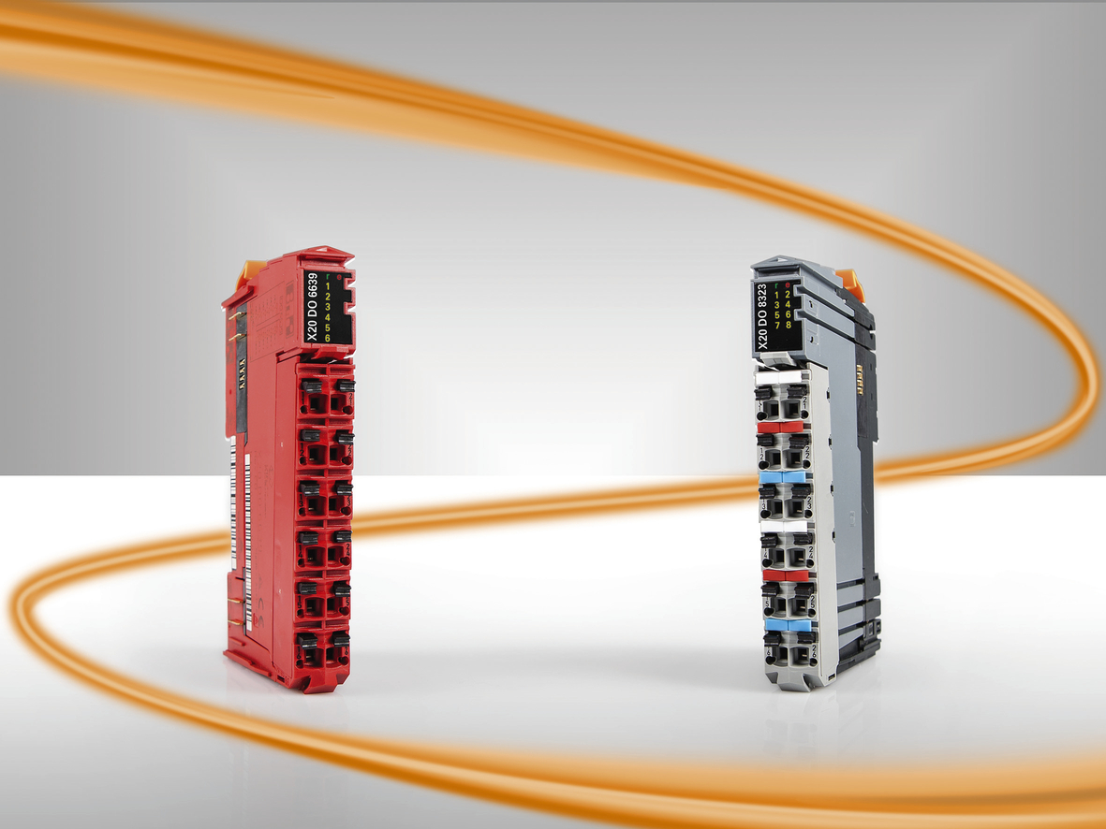
B&R представляет два новых компактных модуля ввода/ вывода серии Х20.

О компании B&R
Компания B&R специализируется на инновационных решениях в сфере промышленной автоматизации, а также имеет представительства по всему миру со штаб-квартирой в Австрии. Продукция B&R сочетает в себе уникальные инженерные разработки и передовые технологии, и по праву завоевала международное признание и любовь клиентов. В портфолио B&R всегда найдется комплексное решение практически для любой задачи современной промышленности: автоматизация отдельных машин или целых заводов, продвинутое управление движением, визуализация, встроенные технологии безопасности и многое другое. Технологии промышленной полевой шины POWERLINK и openSAFETY, так же, как и мощная среда разработки Automation Studio являются основой постоянного совершенствования техники автоматизации и успеха компании на рынке. Дух инноваций позволяет компании B&R быть на острие прогресса, превосходя самые смелые ожидания своих клиентов.
Более подробную информацию Вы сможете найти на www.br-automation.com.

